ФЕДЕРАЛЬНОЕ ГОСУДАРСТВЕННОЕ АВТОНОМНОЕ ОБРАЗОВАТЕЛЬНОЕ УЧРЕЖДЕНИЕ ВЫСШЕГО ОБРАЗОВАНИЯ

«НАЦИОНАЛЬНЫЙ ИССЛЕДОВАТЕЛЬСКИЙ УНИВЕРСИТЕТ ИТМО»

Отчёт по лабораторной работе № 5

«Сортировки»

Выполнил работу

Конькова Нина

Академическая группа J3113

Принято

Старший преподаватель, Ходненко И. В.

Санкт-Петербург

2024

В этом отчете мною будут рассмотрены 3 сортировки:

1. **Comb sort** (Сортировка «расческой»)
2. **Timsort** (Гибридный алгоритм сортировки, сочетающий сортировку вставками и сортировку слиянием)
3. **Introsort** (Алгоритм, использующий «быструю» сортировку и переключающийся на пирамидальную сортировку, когда глубина рекурсии превысит некоторый заранее установленный уровень)

**Comb sort**

Реализация алгоритма:

**Introsort**

Реализация алгоритма:

**Timsort**

Реализация алгоритма:

**Подсчет асимптотики**

|  |  |  |  |
| --- | --- | --- | --- |
|  | **Comb sort** | **Introsort** | **Timsort** |
| **Лучший случай** | O(n*logn) | O(n*logn) | O(n) |
| **Средний случай** | O(n*logn) | O(n*logn) | O(n*logn) |
| **Худший случай** | O(n^2) | O(n*logn) | O(n*logn) |

**Подсчет по памяти**

* **Comb Sort**: Это модификация пузырьковой сортировки, использующая фиксированный массив. Требует **O(1)** дополнительной памяти.
* **Introsort**: Это комбинация быстрой сортировки, пирамидальной сортировки и сортировки вставкой. Требует **O(logn)** дополнительной памяти для рекурсивных вызовов.
* **Timsort**: Основана на слиянии и вставке, использует вспомогательные массивы. Требует **O(n)** памяти.

Линейный график работы алгоритмов, для массивов от 1000 до 1e6 с шагом в 1000:

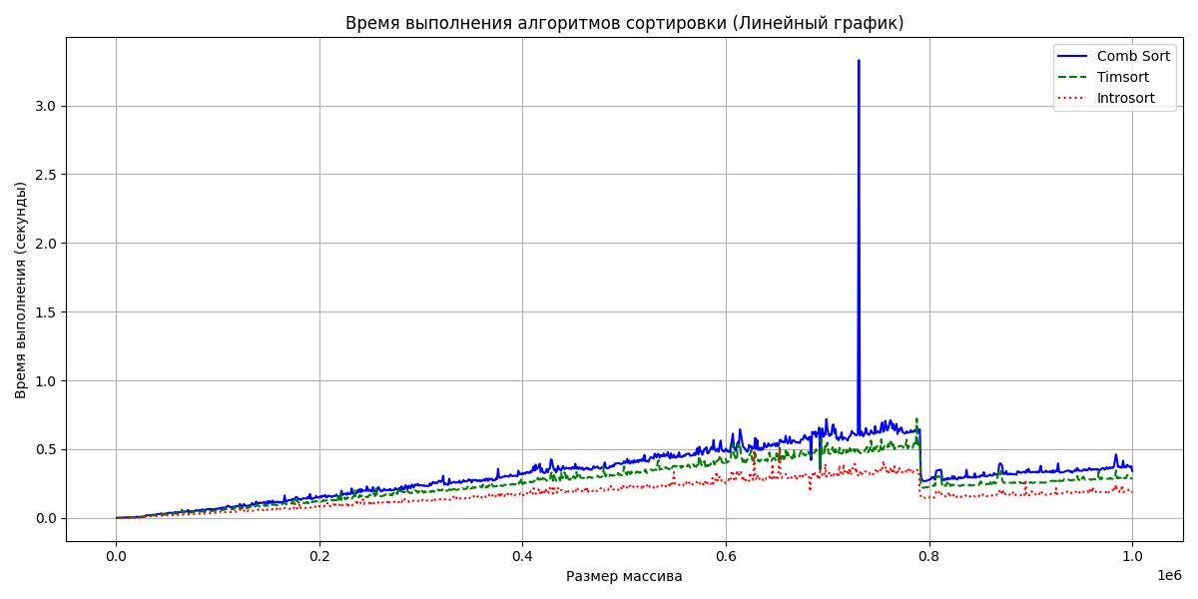

box plot график для времени работы алгоритмов с числом элементов 1e4:

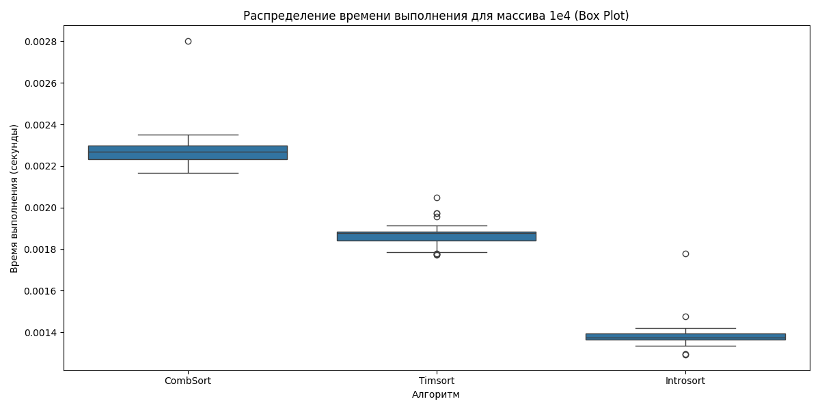

box plot график для времени работы алгоритмов с числом элементов 1e5:

**Вывод**

**Соответствие асимптотики реальности**

* **Comb Sort:** Теоретическая асимптотика в среднем O(n*logn), но из-за больших констант и сравнительно простого механизма алгоритм работает медленнее на практике по сравнению с более сложными алгоритмами (например, Timsort и Introsort). Это подтверждается ростом времени на линейном графике.
* **Timsort:** Асимптотика O(n*logn) хорошо подтверждается экспериментами. Он превосходит другие алгоритмы для частично отсортированных массивов, так как оптимизирован для реальных сценариев (использует слияние и вставки).
* **Introsort:** это алгоритм с гарантированной асимптотикой O(n*logn) за счет переключения между QuickSort, HeapSort и InsertionSort. На практике он стабильно показывает хорошее время, особенно на больших массивах, где QuickSort работает эффективно.

**Причины выбросов**

* **Comb Sort:** выбросы могут быть связаны с особенностями перестановок массива, когда шаг плохо согласуется с расположением элементов, приводя к большему числу сравнений.
* **Timsort:** небольшие выбросы могут наблюдаться на случайных массивах, где размер блоков и частота слияния не оптимальны.
* **Introsort:** выбросы могут возникнуть при редких случаях переключения на HeapSort (например, из-за глубокой рекурсии при неудачном выборе опорного элемента в QuickSort).

**Когда стоит применять эти алгоритмы сортировки?**

1. **Comb Sort:**

* Подходит для небольших массивов, где важна простота реализации.
* Можно использовать как замену BubbleSort для образовательных целей.

1. **Timsort:**

* Отлично подходит для реальных сценариев, где массивы часто частично отсортированы.
* Идеален для обработки данных, поступающих в порядке, близком к отсортированному, например, журналы событий или списки в приложениях.

1. **Introsort:**

* Универсальный выбор для массивов любого размера.
* Используется в системах, требующих надежной гарантии производительности.
* Хорош для массивов с любым распределением данных, особенно при работе с большими объемами информации.